□ 環保局 □ 產發處 □ 大潤發湳雅店 □大潤發忠孝店 □ 全國電子牛埔店
申請序號:
109年度新竹市住宅家電舊換新補助計畫
申請補助案件審核表
申請人(必填): 聯絡電話(必填):
※下由新竹市環境保護局主辦單位填寫(申請人免填):
收件人員檢附文件確認:(請打勾)
- □附件1、109年度新竹市住宅家電舊換新補助申請表
- □附件2-1、身分證或戶籍證明文件影本
- □附件2-2、設備安裝地址之電費單影本
- □附件2-3、統一發票正（影）本
- □附件2-4-1、廢四機回收聯單-第三聯(正)影本
- □附件2-4-2、新竹市環境保護局廢電子電器收受明細表-第三聯(正)影本
- □附件2-4-3、廢棄物清除、處理機構切結證明書
- □附件2-5、申請人匯款帳戶封面影本
- □附件2-6、補助款領據

申請資料審核結果
※申請數量:
家用冷氣機： 台/ 瓩
電冰箱： 台/ 公升
※審核結果：
□ 通過 □ 駁回
※定補助金額：
新臺幣 元

備註欄
（收件章） 年 月 日
收件人員核章：
★案件審核進度，請至新竹市全民節電網站★（https://energy-smart.hccg.gov.tw/），若有任何相關問題，歡迎致電03-5368920轉2021或0800-200-835（省能源，幫上我），將有專人竭誠熱心服務。
進度查詢請掃我

□ 環保局 □ 產發處 □ 大潤發湳雅店 □大潤發忠孝店 □ 全國電子牛埔店
申請序號：
附件1
109年度新竹市住宅家電舊換新補助申請表
A.申請人基本資料 | 申請人姓名： |  | 申請人身分證字號：
 | 市內電話： |  | 行動電話：（必填）  備註：主要聯繫「補件通知」或「通過通知」使用
 | E-mail：
 | 通訊地址：
 | 電費單用戶名： |  | 電號：_ _-_ _-_ _ _ _-_ _-_(共11碼)
用電地址：(同通訊地址)

備註：申請人及電費單用戶名需為同一人，如非申請人，請檢附相關證明文件(如身分證、戶口名簿佐證親屬關係、租賃契約等相關證明文件)。
B.檢附文件 | 自我檢核項目(請勾選)
 | 附件2-1、身分證或戶籍證明影本 |  |  | 附件2-4-3、廢棄物清除、處理機構切結證明書
 | 附件2-2、設備安裝地址之電費單影本 |  |  | 附件2-5、申請人匯款帳戶封面影本
 | 附件2-3、統一發票正（影）本 |  |  | 附件2-6、補助款領據
附件2-4-1、廢四機回收聯單-第三聯正（影）本
附件2-4-2、新竹市環境保護局廢電子電器收受明細表-第三聯正（影）本
C.申請補助品項 | 購置新機規格資料
 | 品項  (擇一勾選) | 型號  (不同型號請分項填寫) | 能源效率  (擇一勾選) |  | 規格  (kW或公升) | 購買數量(台) | 購買金額  (新臺幣元) | 補助金額  (審查人員填寫)
 | □冷氣機 □電冰箱 |  | □1級□2級
 | □冷氣機 □電冰箱 |  | □1級□2級
 | □冷氣機 □電冰箱 |  | □1級□2級
 | □冷氣機 □電冰箱 |  | □1級□2級
 | □冷氣機 □電冰箱 |  | □1級□2級
 | 總計
109年度新竹市住宅家電舊換新補助申請切結書
本人所填具之「109年度新竹市住宅家電舊換新補助【申請表】」及其他檢附文件，絕無隱匿、虛偽或假造等不實情事，如有虛偽不實，願負相關法律責任並依「109年度新竹市住宅家電舊換新補助計畫規定」第柒條第十六項規定，繳回全部或部分補助款，絕無異議

申請人： 簽名或蓋章 日期： 109年 月 日
D.注意事項 | 1.家用冷氣機及電冰箱每案申請以5台為限。  2.申請人所汰換之新舊設備裝設皆須位在同一地址。  3.本計畫申請表格及其規定應填列事項與檢附文件，申請者應切實遵守。  4.獲審核通過之補助申請案一律以電匯轉帳撥款(匯費30元於申請對象所獲得之補助款內扣)。  5.必要時得視情況派員前往實地進行稽查，汰換設備數量、型號與裝機地址面積及居住人數是否合理使用，申請人同意本局前往實地進行稽查，不得拒絕。  6.影本黏貼處，請蓋私章或簽名確認。

109年度新竹市住宅家電舊換新補助申請附件資料
申請人身分證正、反面影本或戶籍證明影本
附件2-1
黏貼處(請黏貼-身分證正、反面影本或戶籍證明影本)
設備安裝地址最近一期之電費單影本
附件2-2

(申請人與台電電費單用電戶名不同者需檢附相關證明文件，如身分證、戶籍影本或租賃契約等)
黏貼處(請浮貼)

109年度新竹市住宅家電舊換新補助申請附件資料
購買補助品項之統一發票正(影)本
附件2-3
(發票均須載明受補助品項之品名、型號，若發票未載明型號者應另檢附載明補助品項型號之出貨單或商品保證書(卡)/保固卡影本)
發票黏貼處(請浮貼) | 出貨單或商品保證書黏貼處  (請浮貼)
廢四機回收聯單-第三聯影本
附件2-4-1
黏貼處(請浮貼–廢四機回收聯單「第三聯(正)影本」)

若無法提供廢四機回收聯單，請另附2-4-2或2-4-3新竹市環境保護局廢電子電器收受明細表第三聯(正)影本廢棄物清除、處理機構切結證明書

附件2-4-2

新竹市環境保護局廢電子電器收受明細表
第三聯(正)影本
1.可撥打新竹市環境保護局清潔隊(03-5388406)電話預約收件。
2.有提供2-4-1廢四機回收聯單「第三聯(正)影本」或2-4-3廢家用冷氣機、電冰箱【廢棄物清除、處理機構切結證明書】免填
黏貼處(請浮貼–新竹市環境保護局廢電子電器收受明細表第三聯(正)影本)
※本表格僅限「109年度新竹市住宅家電舊換新補助計畫」汰舊之家用冷氣機及電冰箱
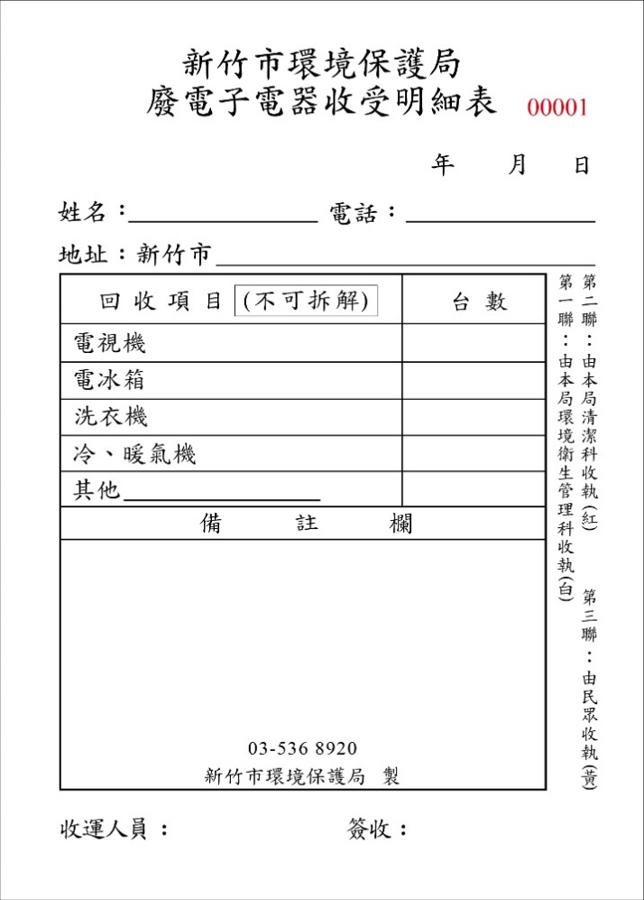
如圖示：

附件2-4-3

廢家用冷氣機、電冰箱【廢棄物清除、處理機構切結證明書】
(有提供廢四機回收聯單2-4-1「第三聯(正)影本」或2-4-2新竹市環境保護局廢電子電器收受明細表第三聯(正)影本免填)

具切結人 對於下列所列廢家用冷氣機及廢電冰箱確實已全數進入本廠，本廠亦依法進行廢棄物回收、清除及處理程序，如有不實，願負起一切責任，絕無異議。
廢家用冷氣機、電冰箱回收處理清冊(如有不足 可自行增列表格)
廠牌 | 型號 | 數量
此致
新竹市環境保護局

立切結書廠商： | (簽名或蓋章)
統 一 編號：
通 訊 地址：
聯 絡 電話：

※本表格僅限「109年度新竹市住宅家電舊換新補助計畫」汰舊之家用冷氣機及電冰箱

中 華 民 國 109 年 月 日
附件2-5
109年度新竹市住宅家電舊換新補助申請人匯款帳戶資料
申請人金融機構存摺封面影本
（申請人同名存摺封面影本，存摺請提供可確實匯款且需能清楚辨視銀行名稱及帳號）
黏貼處(請浮貼)
存摺封面影本
(請清楚檢附含有金融機構名稱、分行名稱、戶名及帳號之存摺影本)
註：本局轉帳金融單位為臺灣銀行，若提供臺灣銀行帳戶可免扣匯費(新台幣30元)

附件2-6
109年度新竹市住宅家電舊換新補助領據
補助款領據
茲領到109年度新竹市住宅家電舊換新補助之補助經費
計新臺幣 佰 拾 萬 仟 佰 拾 元整無訛(金額大寫，請用零、壹、貳、參、肆、伍、陸、柒、捌、玖)，業經收訖立據為憑。
此 據
新竹市環境保護局

領款人： (簽名或蓋章)
身份證字號：
撥款帳戶之金融機構名稱：______________/分行：___________
撥款帳戶之帳號：________________________________________
聯絡地址：
聯絡電話：

中 華 民 國 109 年 月 日

